Федеральное государственное образовательное бюджетное   
учреждение высшего образования

**«Финансовый университет при Правительстве Российской Федерации»**

**(Финансовый университет)**

Колледж информатики и программирования

**ОТЧЕТ   
по практической (самостоятельной) работе**

**Практическая работа №1:**

**Студента:** Кубаря Даниила

**Дисциплина /Профессиональный модуль:** Компьютерные сети

|  |  |  |
| --- | --- | --- |
| **Группа:** 2ИСИП-221 |  | **Преподаватель:** |
|  |  | ______________/И.В. Сибирев/ |
|  |  | **Дата выполнения:** |
|  |  | 25.01.2023 г. |
|  |  | **Оценка за работу: ____________** |

Москва   
2023

Оглавление

Ход работы: 3

Вывод: 5

# Ход работы:

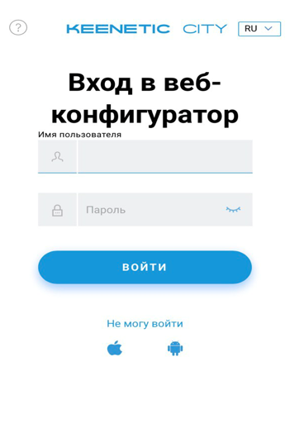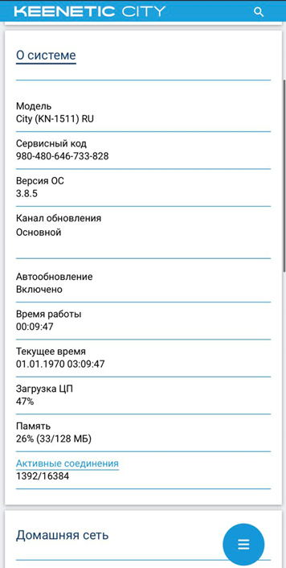

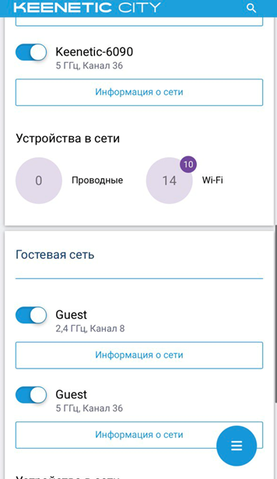

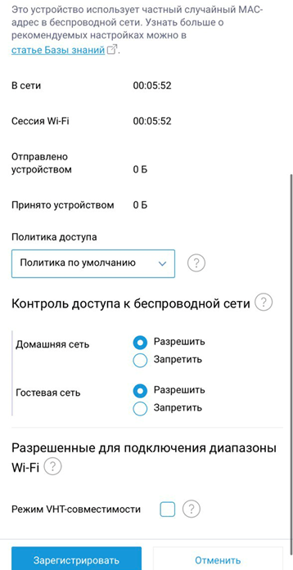

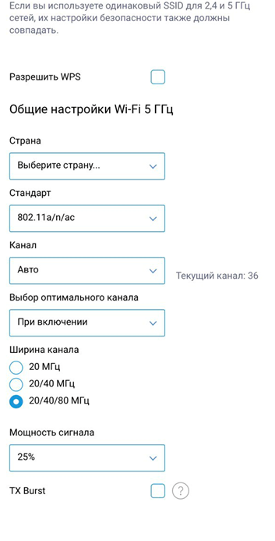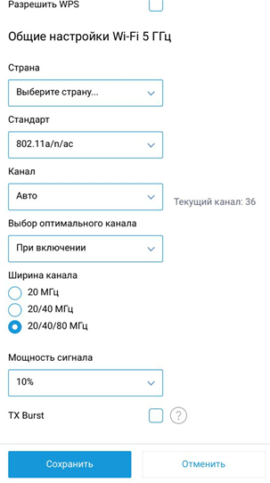

# 

# Вывод:

В данной работе были изучены и выполнены основные действия в веб конфигураторе роутера